|  |  |
| --- | --- |
| **RTK_LOGO.jpg** | **Санкт-Петербургское Государственное бюджетное профессиональное образовательное учреждение «Радиотехнический колледж»**  199155, Санкт-Петербург, наб. реки Смоленки, д.1  Тел.: (812) 405-85-59 факс (812) 405-85-59 http://www.spb-rtk.ru, e-mail: info@spb-rtk.ru |

**Отчет**

по учебной практике

по профессиональному модулю ПМ.05

«Проектирование и разработка информационных систем»

по программе подготовки специалистов среднего звена,

09.02.07 «Информационные системы и программирование»

сроки прохождения практики

с «18» мая 2020 г. по «19» июня 2020 г.

|  |
| --- |
| **Сергадеева Алексея Львовича** |

(Ф.И.О.)

|  |  |
| --- | --- |
| Руководитель практики: | Бережков Андрей Вячеславович |

(Ф.И.О.)

СОДЕРЖАНИЕ

[ВВЕДЕНИЕ 3](#_Toc43554256)

[СОДЕРЖАНИЕ УЧЕБНОЙ ПРАКТИКИ 4](#_Toc43554257)

[ОПИСАНИЕ ВЫПОЛНЕННЫХ РАБОТ 6](#_Toc43554258)

[ЗАКЛЮЧЕНИЕ 12](#_Toc43554259)

# ВВЕДЕНИЕ

Я, Сергадеев Алексей Львович, студент второго курса Санкт-Петербургского государственного бюджетного профессионального образовательного учреждения «Радиотехнический колледж» специальности СПО 09.02.07 «Информационные системы и программирование» прошел учебную практику по профессиональному модулю ПМ.05 «Проектирование и разработка информационных систем» продолжительностью 180 часов с 18 мая 2020 г. по 19 июня 2020 года в СПБ ГБ ПОУ «Радиотехнический колледж».

Учебная практика является важной формой подготовки студентов и составной частью учебного процесса. Она имеет своей целью закрепление знаний и умений, полученных в процессе теоретического обучения, и подготовка к разработке выпускной квалификационной работы.

Задания на учебную практику соответствовали сопровождающим документам – заданию на учебную практику, аттестационному листу. В задании на учебную практику указаны компетенции для выполнения работ по профессиональному модулю ПМ.05 «Проектирование и разработка информационных систем».

Во время учебной практики моим заданием являлось получение практических навыков по данным компетенциям. Для этого был обеспечен всем необходимым оборудованием и программами для выполнения поставленных задач.

# СОДЕРЖАНИЕ УЧЕБНОЙ ПРАКТИКИ

На учебной практике по профессиональному модулю ПМ.05 «Проектирование и разработка информационных систем», мною были отработаны следующие профессиональные компетенции:

ПК 5.1. Собирать исходные данные для разработки проектной документации на информационную систему.

ПК 5.2. Разрабатывать проектную документацию на разработку информационной системы в соответствии с требованиями заказчика.

ПК 5.3. Разрабатывать подсистемы безопасности информационной системы в соответствии с техническим заданием.

ПК 5.4. Производить разработку модулей информационной системы в соответствии с техническим заданием.

ПК 5.5. Осуществлять тестирование информационной системы на этапе опытной эксплуатации с фиксацией выявленных ошибок кодирования в разрабатываемых модулях информационной системы.

ПК 5.6. Разрабатывать техническую документацию на эксплуатацию информационной системы

ПК 5.7. Производить оценку информационной системы для выявления возможности ее модернизации.

Для отработки практических навыков, мною были выполнены 16 практических работ. Темы практических работ с осваиваемыми компетенциями представлены в таблице 1.

Таблица 1 – Темы практических работ

|  |  |  |  |
| --- | --- | --- | --- |
| **№** | **Тема работы** | **Количество часов** | **Осваиваемые компетенции** |
| 1 | Вводный инструктаж по технике безопасности, противопожарным мероприятиям. | 2 | ПК 5.1 |
| 2 | ПР 1. Создание репозитория на GitHub | 2 | ПК 5.2, ПК 5.3, ПК 5.6 |
| 3 | ПР 2. Изучение требований к отчетной документации и правилам оформления отчетов, критериями оценки | 2 | ПК 5.1 |
| 4 | ПР 3. Поиск аналогов, выбор прототипа | 6 | ПК 5.1, ПК 5.7 |
| 5 | ПР 4. Выбор средств реализации | 6 | ПК 5.1, ПК 5.4 |
| 6 | ПР 5. Формализация основных функций | 4 | ПК 5.2, ПК 5.7 |
| 7 | ПР 6. Разработка карты или структуры сайта (Mind Map) | 4 | ПК 5.1, ПК 5.2 |
| 8 | ПР 7. Проектирование интерфейсов | 6 | ПК 5.1 |
| 9 | ПР 8. Определение групп пользователей. Создание Use-Case диаграммы | 6 | ПК 5.1, ПК 5.2, ПК 5.3, ПК 5.6 |
| 10 | ПР 9. Проектирование базы данных | 24 | ПК 5.2, ПК 5.3, ПК 5.6 |
| 11 | ПР 10. Проектирование классов. Создание диаграммы классов | 4 | ПК 5.2, ПК 5.5, ПК 5.6 |
| 12 | ПР 11. Реализация авторизации и регистрации | 16 | ПК 5.3, ПК 5.4, ПК 5.5. |
| 13 | ПР 12. Реализации управления ролями и пользователями | 14 | ПК 5.3, ПК 5.4 |
| 14 | ПР 13. Создание панели администратора сайта | 8 | ПК 5.3, ПК 5.4 |
| 15 | ПР 14. Создание форм для создания, редактирования и удаления данных | 30 | ПК 5.3, ПК 5.4, ПК 5.5. |
| 16 | ПР 15. Создание отображений фронтенда | 20 | ПК 5.4 |
| 17 | ПР 16. Оформление отчетной документации и презентации | 8 | ПК 5.1, ПК 5.2, ПК 5.6 |
| 18 | Дифференцированный зачет, защита работ | 6 | ПК 5.5, ПК 5.6, ПК 5.7 |

Продолжение таблицы 1

# ОПИСАНИЕ ВЫПОЛНЕННЫХ РАБОТ

**Тема работ**: Учебная практика

**Практическая работа № 1.** Создание репозитория на GitHub.

**Цель работы:** создать репозиторий для загрузки отчетных материалов.

**Ход работы:**

1. Пройдена регистрация на GitHub
2. Создан репозиторий по адресу: [Buylist](https://github.com/fankvaster/Buylist)
3. В репозиторий загружены тестовые данные.
4. Составлен отчет.

**Вывод:** в ходе выполнения работы были получены практические навыки работы с системой контроля версий GIT. Так же были получены навыки создания веток и комитов.

**Практическая работа № 2.** Изучение требований к отчетной документации и правилам оформления отчетов, критериями оценки

**Цель работы:** изучить требования к отчетной документации и правилам оформления отчетов, критериями оценки.

**Ход работы:**

В ходе работы была составлена таблица 1.

Таблица 1 – Основные требования к оформлению

|  |  |  |
| --- | --- | --- |
| Критерий | Допустимые значения | Комментарий |
| Цвет шрифта | Чёрный |  |
| Тип шрифта | Times New Roman |  |
| Начертание шрифта определений | Обычный/курсив, черный, Times New Roman | Допускается использование курсива для обозначения объектов и написания терминов и иных терминов на латыни. |
| Интервал для текста | Полуторный | Допускается одинарный при объеме отчета больше 500 страниц |
| Размеры полей документа (левое, правое, верхнее и нижнее) | Левое – 30 мм,  Правое – 15 мм,  Верхнее и нижнее – 20 мм. |  |
| Шрифт для заголовков структурных элементов | Полужирный |  |
| Расположение заголовков структурных элементов | В середине строки | Без точки в конце, прописными буквами, не подчеркивая |
| Расположение нумерации страниц отчета | Номер страницы проставляется в центре нижней части страницы без точки | Приложения, которые приведены в отчете о НИР и имеющие собственную нумерацию, допускается не нумеровать. |
| Нужна ли нумерация титульного листа? | Нет | Номер страницы на титульном листе не проставляют, но титульный лист включают в общую нумерацию страниц отчета. |
| Нумерация разделов и подразделов | Разделы должны иметь порядковые номера в пределах всего отчета, обозначенные арабскими цифрами без точки и расположенные с абзацного отступа. Подразделы должны иметь нумерацию в пределах каждого раздела. Номер подраздела состоит из номеров раздела и подраздела, разделенных точкой. | В конце номера подраздела точка не ставится. Разделы, как и подразделы, могут состоять из одного или нескольких пунктов. Если отчет не имеет подразделов, то нумерация пунктов в нем должна быть в пределах каждого раздела и номер пункта должен состоять из номеров раздела и пункта, разделенных точкой. В конце номера пункта точка не ставится. Если отчет имеет подразделы, то нумерация пунктов должна быть в пределах подраздела и номер пункта должен состоять из номеров раздела, подраздела и пункта, разделенных точками. |
| Шрифт, положение и шаблон подписей к рисункам | Иллюстрации следует располагать в отчете непосредственно после текста отчета, где они упоминаются впервые, или на следующей странице (по возможности ближе к соответствующим частям текста отчета). На все иллюстрации в отчете должны быть даны ссылки. При ссылке необходимо писать слово "рисунок" и его номер, например: "в соответствии с рисунком 2" и т.д. | Если наименование рисунка состоит из нескольких строк, то его следует записывать через один межстрочный интервал. Наименование рисунка приводят с прописной буквы без точки в конце. Перенос слов в наименовании графического материала не допускается. |
| Положение подписи к таблице | Таблицу следует располагать непосредственно после текста, в котором она упоминается впервые, или на следующей странице. Таблицу с большим количеством строк допускается переносить на другую страницу. При переносе части таблицы на другую страницу слово "Таблица", ее номер и наименование указывают один раз слева над первой частью таблицы, а над другими частями также слева пишут слова "Продолжение таблицы" и указывают номер таблицы. | На все таблицы в отчете должны быть ссылки. При ссылке следует печатать слово "таблица" с указанием ее номера. Наименование таблицы, при ее наличии, должно отражать ее содержание, быть точным, кратким. Наименование следует помещать над таблицей слева, без абзацного отступа в следующем формате: Таблица Номер таблицы – Наименование таблицы. Наименование таблицы приводят с прописной буквы без точки в конце. Если наименование таблицы занимает две строки и более, то его следует записывать через один межстрочный интервал. |

Продолжение таблицы 1

Составлен отчет о выполненной работе и зафиксирован в репозитории.

**Вывод:** Выполнив все задачи в 3 этапе учебной практики, я ознакомился с требованиями к выполнению этапов работы, ГОСТом 7.32-2017. Использовав знания, полученные при ознакомлении с ГОСТом 7.32-2017, я заполнил таблицу 1 (см. Таблица 1), а также составил отчет по проделанной работе, загрузив его на репозиторий.

**Практическая работа № 3.** Поиск аналогов, выбор прототипа.

**Цель работы:** изучить аналоги по выбранной теме учебной практики.

**Ход работы:**

1. Выбраны аналоги сайта:
   1. Купи батон!;
   2. За хлебом;
   3. Едадил;
   4. Список покупок;
   5. За покупками: Listick;
   6. Remember the Milk;
   7. OI Shopping list.
2. Определены ключевые критерии: критерий 1, критерий 2, …, критерий 20
3. Заполнена таблица 2.

Таблица 2 – Сравнение аналогов

|  |  |  |  |  |  |  |  |
| --- | --- | --- | --- | --- | --- | --- | --- |
| Критерий | Купи батон! | За хлебом | Едадил | Список покупок | За покупками: Listick | Remember the Milk | OI Shopping list |
| Деление товаров по категориям | 2 | 2 | 2 | 0 | 2 | 2 | 2 |
| Удобный интерфейс | 2 | 2 | 2 | 1 | 2 | 2 | 2 |
| Красивая стилизация | 2 | 1 | 1 | 0 | 1 | 1 | 1 |
| Поиск товара | 2 | 2 | 2 | 0 | 2 | 2 | 2 |
| Бесплатный доступ | 1 | 1 | 2 | 2 | 2 | 2 | 2 |
| Возможность создания нескольких списков | 2 | 2 | 1 | 0 | 2 | 2 | 2 |
| Наличие веб-версии | 2 | 0 | 2 | 2 | 2 | 2 | 0 |
| Наличие мобильной версии | 2 | 2 | 2 | 0 | 2 | 2 | 2 |
| Наличие Desktop версии | 0 | 0 | 0 | 0 | 0 | 2 | 0 |
| Возможность сравнения цен на товары в разных магазинах | 0 | 0 | 2 | 0 | 0 | 0 | 0 |
| Возможность просмотра наличия товара в магазине | 0 | 0 | 2 | 0 | 0 | 0 | 0 |
| Возможность оставлять отзывы (о товаре, магазине) | 0 | 0 | 0 | 0 | 0 | 0 | 0 |
| Рейтинг магазинов | 0 | 0 | 0 | 0 | 0 | 0 | 0 |
| Рейтинг товаров | 0 | 0 | 0 | 0 | 0 | 0 | 0 |
| Вычеркивание покупок | 0 | 2 | 0 | 0 | 0 | 0 | 2 |
| Возможность настройки напоминаний | 0 | 0 | 0 | 0 | 1 | 2 | 0 |
| Возможность синхронизации списков между устройствами | 1 | 2 | 1 | 0 | 2 | 2 | 0 |
| Возможность пополнения словаря по продуктам | 0 | 0 | 0 | 0 | 1 | 1 | 0 |
| Настройка приоритета товаров | 2 | 2 | 0 | 0 | 2 | 2 | 2 |
| Наличие «кэшбэка» | 0 | 0 | 2 | 0 | 0 | 0 | 0 |
| ИТОГО | 17 | 18 | 21 | 5 | 19 | 24 | 17 |

Продолжение таблицы 2

Шкала оценки: «0» - критерий отсутствует, «1» - критерий реализован частично, «2» - критерий реализован полностью.

1. Прототипом я выбираю Remember the milk (наибольшее количество баллов)
2. Составлен отчет о выполненной работе и зафиксирован в репозитории.

**Вывод:** При выполнении четвертого этапа учебной практики я нашел аналоги своего сервиса, а также выбрал прототип для него. Установил критерии отбора, которые, возможно, буду использовать при выполнении следующих этапов учебной практики.

**Практическая работа № 4.** Выбор средств реализации

**Цель работы:** выбрать средства реализации учебной практики

**Ход работы:**

1. Произведен обзор инструментов для создания макетов сайтов (таблица 3)

Таблица 3 – Сравнение средств создания макета сайта

|  |  |  |  |  |  |
| --- | --- | --- | --- | --- | --- |
| Критерий | Скорость прототипирования страницы (высокая, средняя, низкая) | Генерация html кода и стилей (CSS) (да, нет, частично) | Необходимость знания HTML, CSS (да, нет, частично) | Поддержка библиотек (указываются библиотеки, нет) | Визуализация (только макет, макет и стили, полностью готовый код) |
| NinjaMock | высокая | нет | нет | нет | макет |
| Bootstrapstudio | высокая | да | частично | нет | полностью готовый код |
| Axure | средняя | да | частично | нет | полностью готовый код |

Продолжение таблицы 3

1. Выбраны технические средства реализации фронтенда:

Bootstrapstudio был выбран, так как он позволяет быстро создавать простые прототипы сайтов. В сервисе **присутствует генерация кода**. **Скорость прототипирования** достаточно высокая, так как используются готовые графические элементы для создания прототипа. Явным преимуществом Bootstrapstudio является то, что практически **не требуются знания в области HTML, CSS** и методов верстки сайта, а также **получение готового кода.**

1. Выбрана база данных: выбор базы данных пал на MySQL, так как это единственная база данных, с которой я хоть как-то знаком и работал.
2. Выбран язык реализации бэкенда:

Для реализации бэкенда был выбран язык php потому что:

1. Изучение php не требует много времени, что значительно облегчает реализацию, поскольку в нынешних условиях мы испытываем нехватку времени.
2. PHP имеет свои встроенные функции, которые значительно облегчают работу.
3. PHP бесплатный, а его код лежит в открытом доступе.
4. Для PHP создано множество библиотек, баз данных и фреймворков.
5. PHP совместим почти со всеми современными серверами.
6. PHP гибкий язык.
7. PHP обладает простым синтаксисом.

В качестве фреймворка я выбрал Yii2. Причины следующие:

1. Кэширование страниц и отдельных фрагментов.
2. Поддержка тем оформления
3. Возможность простого подключения сторонних классов, библиотек.
4. Простота в изучении, в его основах можно разобраться за день.
5. Во фреймворк встроен bootstrap, из-за чего, в Yii2 имеются готовые решения для интерфейсов.
6. Автоматическое тестирование.
7. Есть большие возможности по расширению функционала — компоненты и поведения, модули и т.д.
8. Составлен отчет о выполненной работе и зафиксирован в репозитории.

**Вывод:** При выполнении задачи № 4 я выбрал инструмент для создания макета сайта, базу данных и язык с фреймворком для дальнейшей реализации учебной практики. Так же я узнал плюсы и минусы других средств реализации учебной практики, благодаря чему в дальнейшем смогу попробовать их.

**Практическая работа № 5.** Формализация основных функций

**Цель работы:** формализовать основные функции системы.

**Ход работы:**

1. заполнена таблица 4 - Основные функции системы.

Таблица 4 - Основные функции системы

|  |  |
| --- | --- |
| Функция | Описание |
| Деление товаров по категориям | Возможность распределять товары по категориям. Например: хлеб и чай в продукты питания, а мыло в бытовую продукцию. |
| Поиск товара | Поиск товара со всплывающим предложением, основывающемся на словаре товаров. |
| Создание нескольких списков | Возможность создания нескольких списков. Например: Список 1: хлеб, масло, чай; Список 2: мыло, тряпки, зубная паста. |
| Сравнение цен товаров разных производителей | Возможность сравнения цен на товары одной категории, но разных производителей (брендов). Например: мыло «Красная цена» (15 рублей) и мыло «Dove» (89 рублей). |
| Фильтрация поиска | Наложение фильтра (по категории или производителю, например) при поиске. |
| Просмотр наличия товара в магазине | Возможность посмотреть наличие товара в магазине. |
| Рейтинг товара | Формируемый на отзывах пользователей о товаре рейтинг, который можно использовать как фильтр. |
| Рейтинг магазина | Формируемый на отзывах пользователей о магазине рейтинг, который можно использовать как фильтр. |
| Вычеркивание покупок | Возможность вычеркнуть из списка уже купленный товар (или положенный в корзину). |
| Напоминания | Возможность настройки напоминаний. Например, звуковое оповещение или сообщение SMS или на электронную почту. |
| Синхронизация списков | Возможность синхронизации списков между устройствами. |
| Пополнение словаря товаров | Возможность пополнять словарь товаров, для более удобного поиска. |
| Приоритет товаров | Возможность настройки приоритета товара в списке. |
| «Кэшбэк» | Наличие функции «кэшбэк» при сканировании чека. |
| Покупка товара | При покупке товара он добавляется в корзину. В корзине возможно оформить заказ, заполнив дополнительные поля (адрес доставки) и изменить количество товаров. |
| Добавление товара | Для добавления товара необходимо заполнить поля: название, цена, количество и выбрать категорию (категории хранятся в отдельной таблице). Так же у каждого товара ставится булевая метка, опубликован ли товар. |
| Регистрация | Поля для регистрации: email, логин, пароль. |
| «Избранное» | Наличие раздела «Избранное» с любимыми или наиболее часто покупаемыми товарами. |
| Просмотр акций в магазинах | Возможность просмотра действующих акций в магазине. |
| Доставка | Возможность оформления доставки. |

Продолжение таблицы 4

1. Составлен отчет о выполненной работе и зафиксирован в репозитории.

**Вывод:** При выполнении задачи № 5 я сформулировал основные функции своего сервиса для последующей реализации.

**Практическая работа № 6.** Разработка карты или структуры сайта (Mind Map).

**Цель работы:** формализовать основные функции системы.

**Ход работы:**

1. Определение структуры сайта или системы. Выделение основных разделов для клиентской части и панели администратора.
2. Построение диаграммы «Mind Map» (см. Рисунок 1).

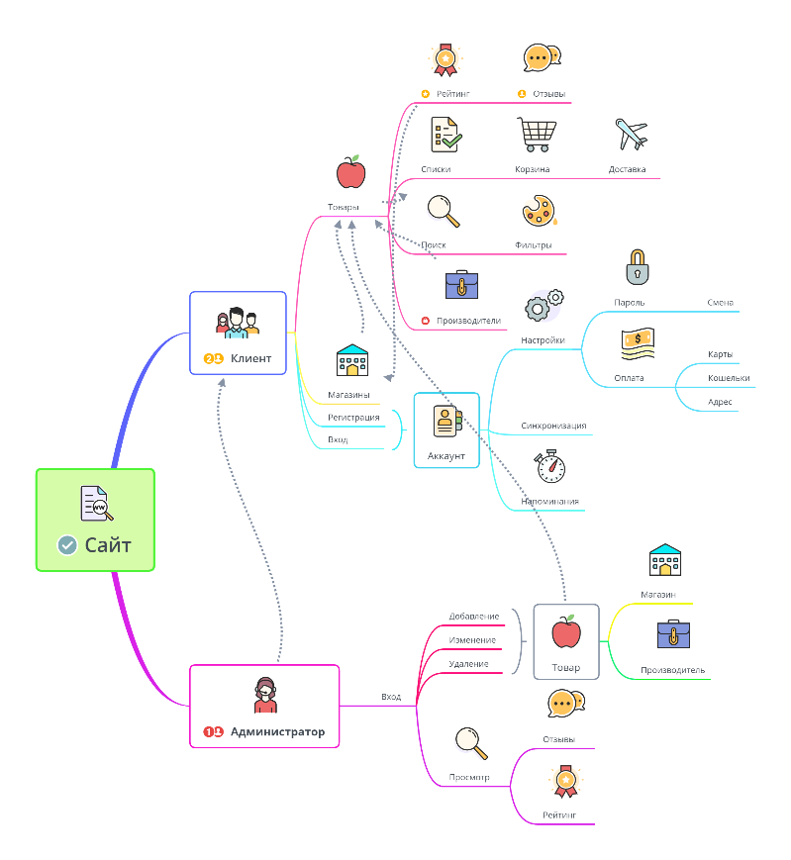

Рисунок 1 – Диаграмма «Mind Map»

1. Составлен отчет о выполненной работе и зафиксирован в репозитории.

**Вывод:** в ходе выполнения задачи № 6 я узнал для себя что такое Mind Mapping, научился строить ментальные карты, а также более четко определил структуру сайта и его функциональные возможности.

**Практическая работа № 7.** Проектирование интерфейсов**.**

**Цель работы:** создать макеты интерфейсов, согласно структуре сайта

**Ход работы:**

1. Созданы макеты интерфейсов, согласно структуре сайта. Набор страниц включает:
2. главная страница сайта;
3. форма авторизации;
4. форма регистрации;
5. главная страница панели управления;
6. страницы форм работы данными;
7. страницы форм поиска.
8. Составлен отчет о выполненной работе и зафиксирован в репозитории.

**Вывод:** в ходе выполнения задачи № 7 я спроектировал интерфейс сайта.

**Практическая работа № 8.** Верстка интерфейсов.

**Цель работы:** сверстать необходимые страницы.

**Ход работы:**

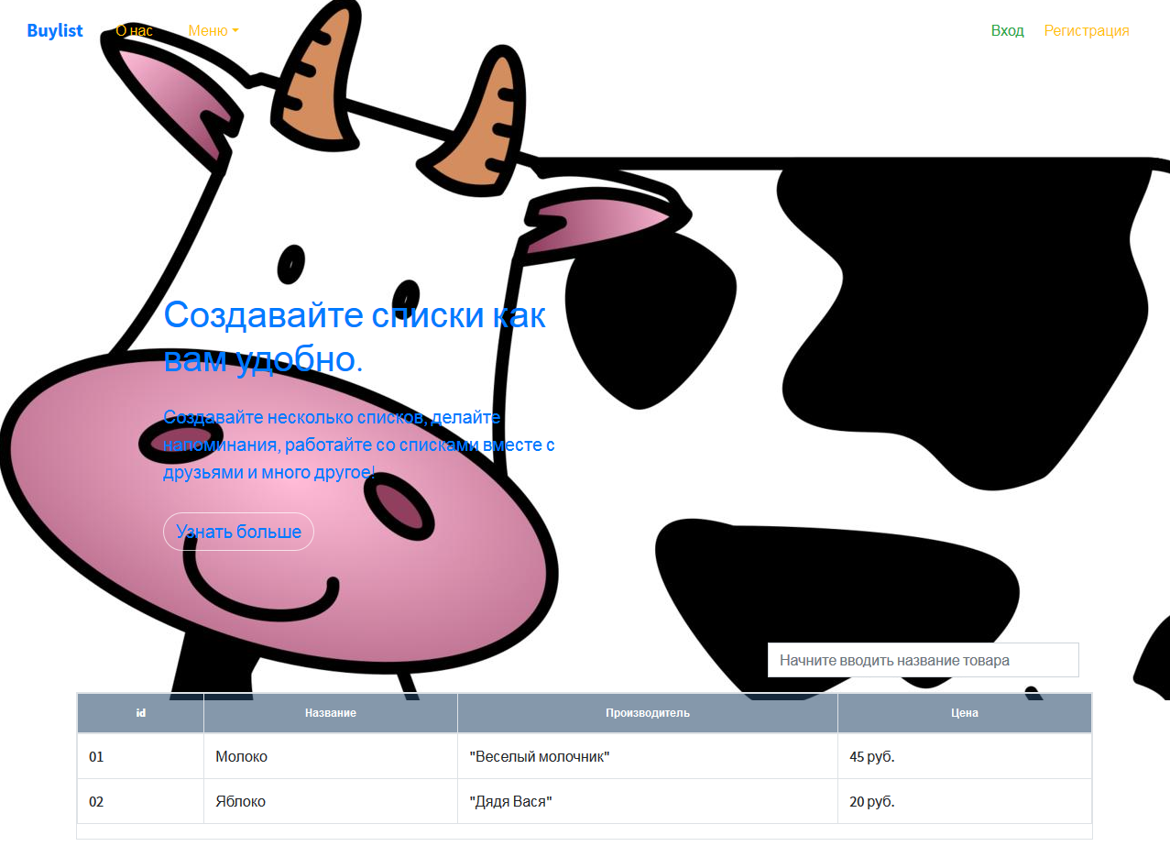

Рисунок 2 – Главная страница сайта



Рисунок 3 – Форма авторизации

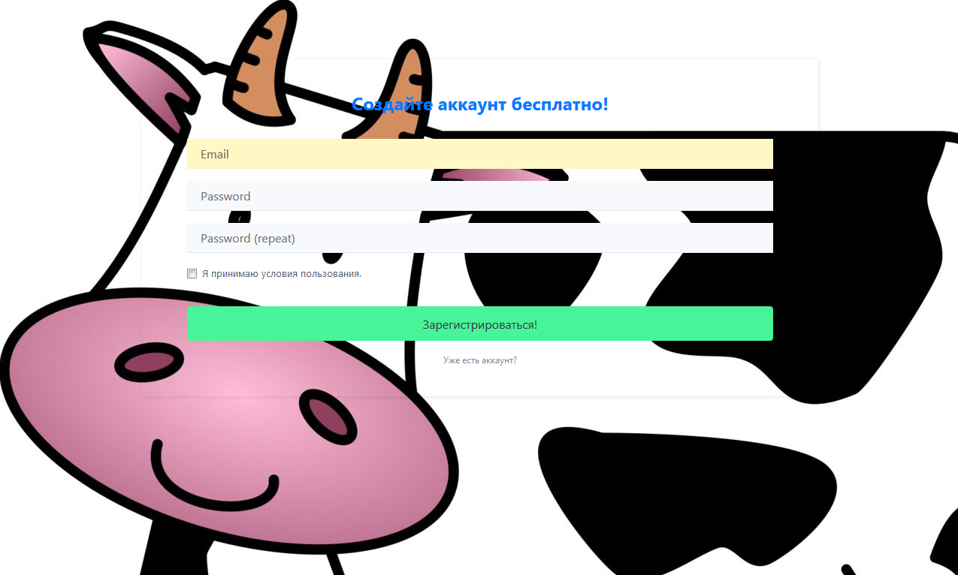

Рисунок 4 – Форма регистрации

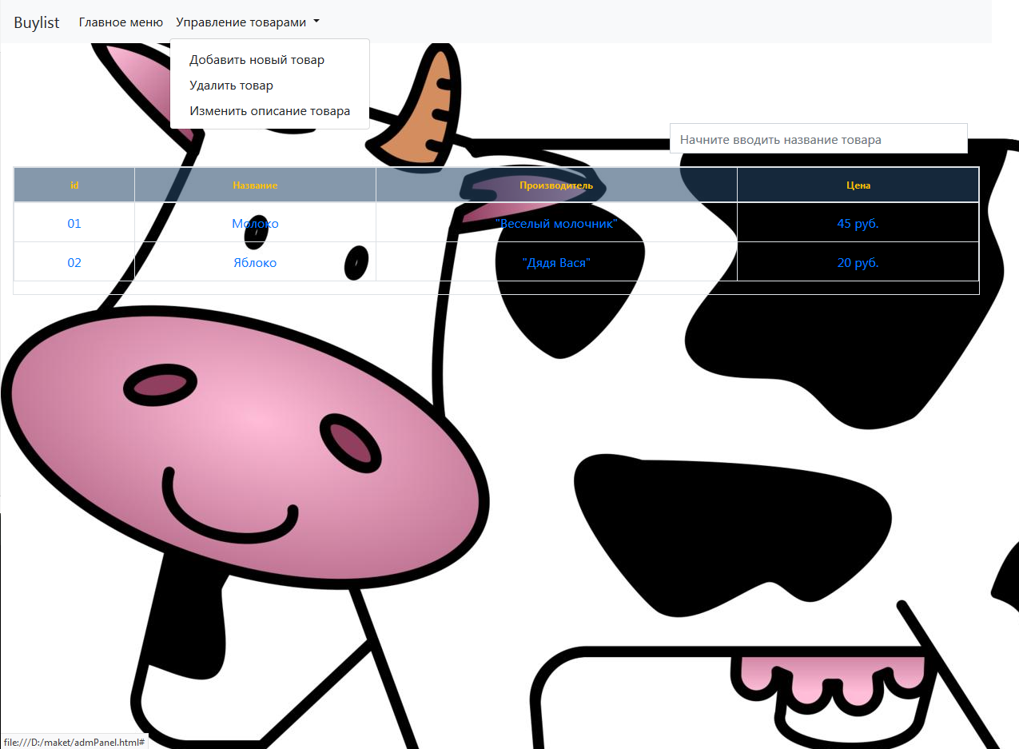

Рисунок 5 – Панель управления

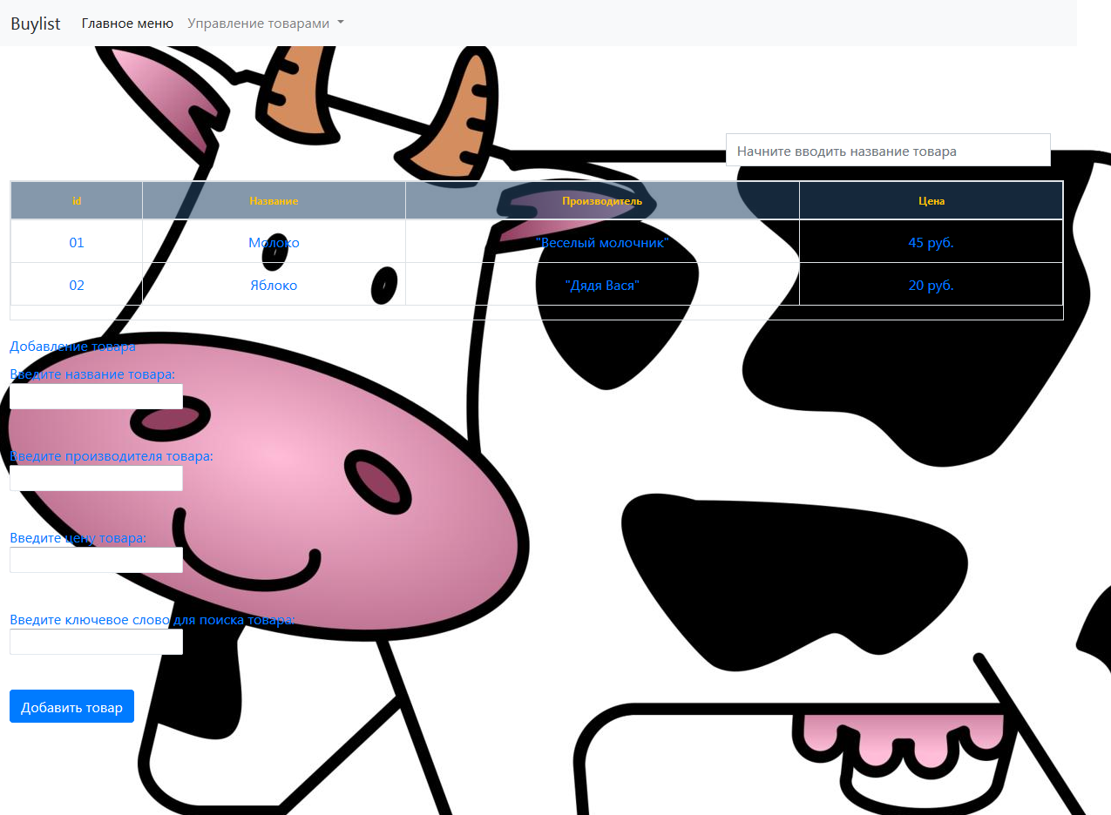

Рисунок 7 – Форма работы с данными

**Вывод:** в ходе выполнения задачи 9 я сверстал основные страницы сайта.

**Практическая работа № 9.** Определение групп пользователей. Создание Use-Case диаграммы.

**Цель работы:** определить основные группы пользователей.

**Ход работы:**

1. Цель диаграммы: показать общие права и возможности для пользователей разных групп.
2. Таблица 5 – Пользователи и их права доступа

|  |  |
| --- | --- |
| Группа пользователей | Права доступа |
| Незарегистрированные пользователи | Регистрация, создание одноразового списка, поиск товара |
| Зарегистрированные пользователи | Все права незарегистрированного пользователя, создание нескольких многоразовых списков, доступ к личному кабинету, сравнение цен, возможность оставлять отзывы, синхронизация списков, |
| Администратор | Все права зарегистрированного пользователя, добавление, редактирование, удаление товаров, просмотр отзывов |

Продолжение таблицы 5

1. Цель диаграммы: показать общие права и возможности для пользователей разных групп.

Рисунок 8 – Use-Case диаграмма

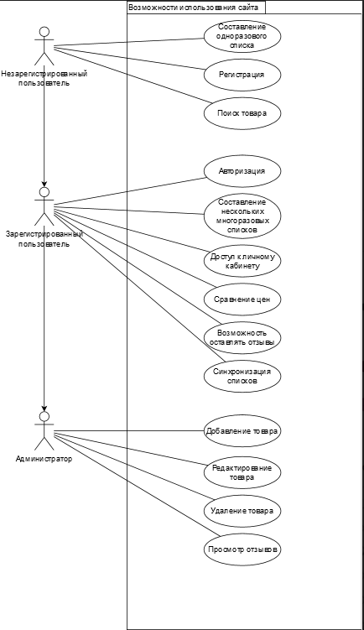

**Вывод:** в ходе выполнения задачи № 9 я создал диаграмму use-case, которая показывает, какими возможностями будут обладать та или иная группа пользователей.

**Практическая работа № 10.** Проектирование базы данных.

**Цель работы**: спроектировать базу данных для приложения.

**Ход работы:**

Таблица «user»

—«id»: PK, int(11);

—«username»: string(244), NotNull;

—«password»: string(20), NotNull; храниться в виде хэша md5;

Таблица «profile»

—«id»: PK, int(11);

—«name»: string(244), NotNull;

—«mname»: string(244), NotNull;

—«user\_id»: int(11), FK(user.id);

Таблица «alcohol»

—«id»: PK, int(11);

—«product»: string(244), NotNull;

—«category»: string(20), NotNull;

— «uid»: int(11), UNIQUE;

Таблица «backaleya»

—«id»: PK, int(11);

—«product»: string(244), NotNull;

—«category»: string(20), NotNull;

— «uid»: int(11), UNIQUE;

Таблица «bird»

—«id»: PK, int(11);

—«product»: string(244), NotNull;

—«category»: string(20), NotNull;

— «uid»: int(11), UNIQUE;

Таблица «bread»

—«id»: PK, int(11);

—«product»: string(244), NotNull;

—«category»: string(20), NotNull;

— «uid»: int(11), UNIQUE;

Таблица «categories»

—«id»: PK, int(11);

—«product»: string(244), NotNull;

—«category»: string(20), NotNull;

— «uid»: int(11), UNIQUE;

Таблица «chancellery»

—«id»: PK, int(11);

—«product»: string(244), NotNull;

—«category»: string(20), NotNull;

— «uid»: int(11), UNIQUE;

Таблица «eggs»

—«id»: PK, int(11);

—«product»: string(244), NotNull;

—«category»: string(20), NotNull;

— «uid»: int(11), UNIQUE;

Таблица «fish»

—«id»: PK, int(11);

—«product»: string(244), NotNull;

—«category»: string(20), NotNull;

— «uid»: int(11), UNIQUE;

Таблица «fruits»

—«id»: PK, int(11);

—«product»: string(244), NotNull;

—«category»: string(20), NotNull;

— «uid»: int(11), UNIQUE;

Таблица «household»

—«id»: PK, int(11);

—«product»: string(244), NotNull;

—«category»: string(20), NotNull;

— «uid»: int(11), UNIQUE;

Таблица «manufacturer»

—«id»: PK, int(11);

—«product»: string(244), NotNull;

—«category»: string(20), NotNull;

— «uid»: int(11), UNIQUE;

Таблица «meaty»

—«id»: PK, int(11);

—«product»: string(244), NotNull;

—«category»: string(20), NotNull;

— «uid»: int(11), UNIQUE;

Таблица «milkys»

—«id»: PK, int(11);

—«product»: string(244), NotNull;

—«category»: string(20), NotNull;

— «uid»: int(11), UNIQUE;

Таблица «prices»

—«id»: PK, int(11);

—«product»: string(244), NotNull;

—«category»: string(20), NotNull;

— «uid»: int(11), UNIQUE;

Таблица «profile»

—«id»: PK, int(11);

—«product»: string(244), NotNull;

—«category»: string(20), NotNull;

— «uid»: int(11), UNIQUE;

Таблица «sausages»

—«id»: PK, int(11);

—«product»: string(244), NotNull;

—«category»: string(20), NotNull;

— «uid»: int(11), UNIQUE;

Таблица «sweets»

—«id»: PK, int(11);

—«product»: string(244), NotNull;

—«category»: string(20), NotNull;

— «uid»: int(11), UNIQUE;

Таблица «tea»

—«id»: PK, int(11);

—«product»: string(244), NotNull;

—«category»: string(20), NotNull;

— «uid»: int(11), UNIQUE;

Таблица «vegetables»

—«id»: PK, int(11);

—«product»: string(244), NotNull;

—«category»: string(20), NotNull;

— «uid»: int(11), UNIQUE;

1. Рисунок 9 – ER диаграмма

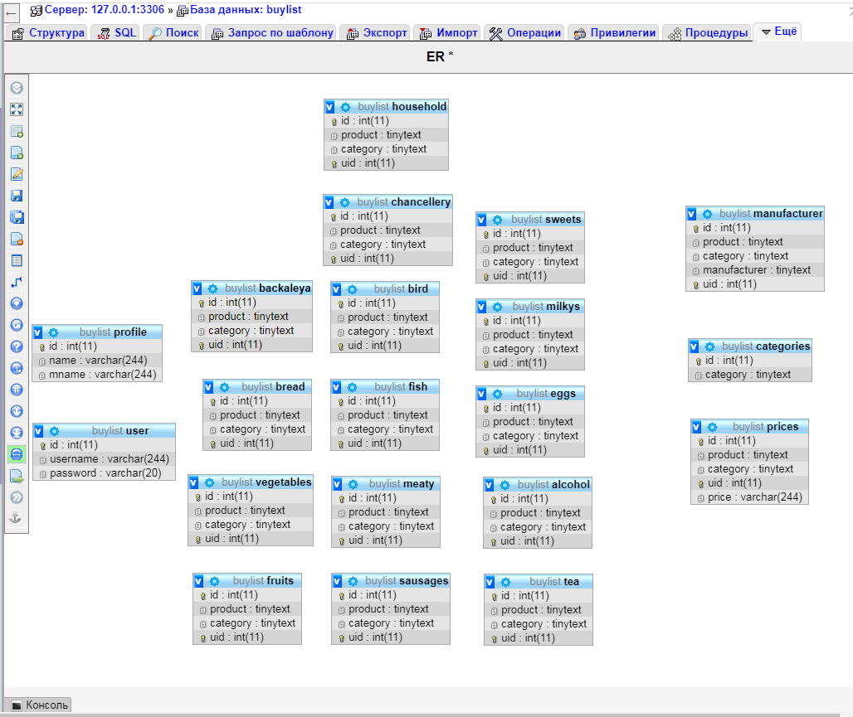

**Вывод:** в ходе выполнения задачи № 10 я смог сделать базу данных для сайта.

**Практическая работа № 11.** Проектирование классов. Создание диаграммы классов

**Цель работы:** составить диаграмму классов.

**Ход работы:**

1. Определение основных классов, необходимых для работы приложения. Описать их, используя диаграмму классов в нотации UML.

Рисунок 10 – Диаграмма классов

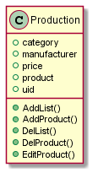

**Вывод:** в ходе выполнения задачи № 11 я создал необходимые классы, а также диаграмму по этим классам.

**Практическая работа № 12.** Реализация авторизации и регистрации.

**Цель работы**: реализовать авторизацию и регистрацию.

**Ход работы:**

1. Реализовать регистрацию на сайте. Минимальный список полей для регистрации и требования к проверке:
2. адрес электронной почты (проверка на корректный email);
3. логин (от 8 до 20 символов, только латинские буквы, цифры и символы);
4. пароль (от 8 до 20 символов, должен проверяться повторным вводом, хранится в виде хеша (md5);
5. Реализовать авторизацию. Для авторизации необходимо ввести логин и пароль. После авторизации идентификатор пользователя должен храниться в сессии.
6. Рекомендуется так же на этом этапе реализовать личный кабинет пользователя, где он мог бы изменить логин, пароль, email; добавить поля для фамилии, имени, отчества; реализовать подсистему управления правами.

Рисунок 11 – Пример ключа активации

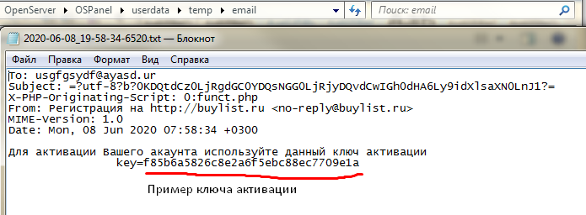

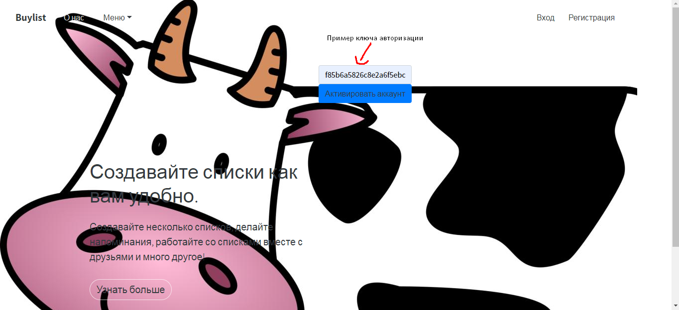

Рисунок 12 – Форма регистрации

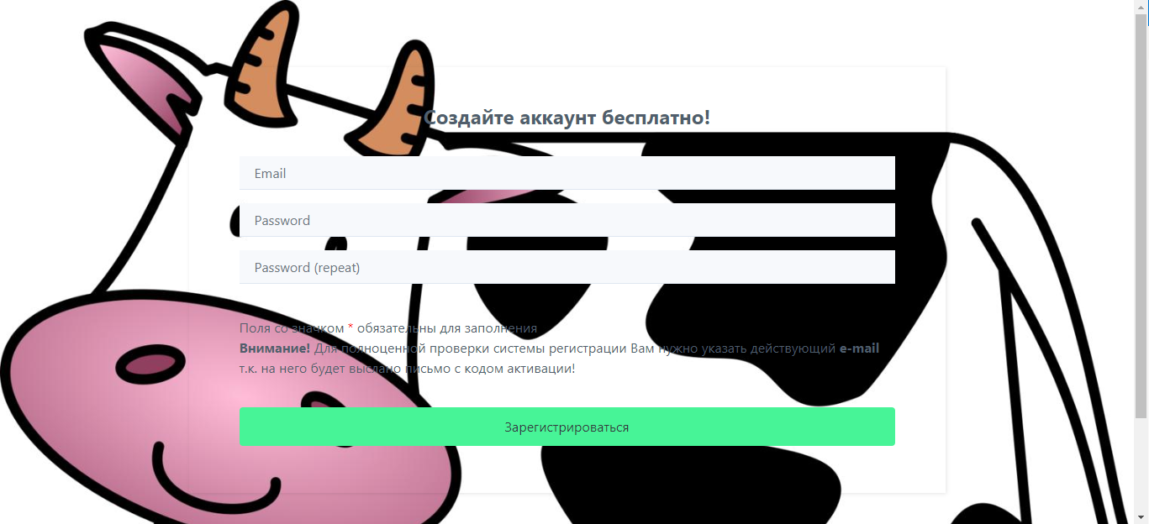

Рисунок 13 – Форма авторизации



**Вывод:** в ходе выполнения задачи № 12 я реализовал авторизацию и регистрацию на сайте при помощи HTML и PHP.

**Практическая работа № 13** Реализации управления ролями и пользователями.

**Цель работы:** реализовать подсистему управление ролями пользователей.

**Ход работы:**

1. Реализовано автоматическое назначение прав пользователю при регистрации;
2. Реализовано назначение прав пользователям;
3. Не реализовано назначение сразу нескольких прав пользователям\* (не обязательно к выполнению, плюс один балл, если сделано);
4. Не реализовано наследование прав \* (не обязательно к выполнению, плюс один балл, если сделано);
5. Реализовано удаление и изменение прав пользователей.

**Вывод:** в ходе выполнения задачи № 13 я реализовал роли и права пользователей.

**Практическая работа № 14** Создание панели администратора сайта.

**Цель работы:** реализовать основные элементы панели администратора сайта.

**Ход работы:**

1. Реализован вход в панель администратора. (рисунок 14)

Рисунок 14 – Вход в панель администратора



1. Реализовано меню панели администратора. (рисунок 15)

Рисунок 15 – Меню панели администратора



1. Реализовано меню управления товарами. (рисунок 16)

Рисунок 16 – Управление товарами

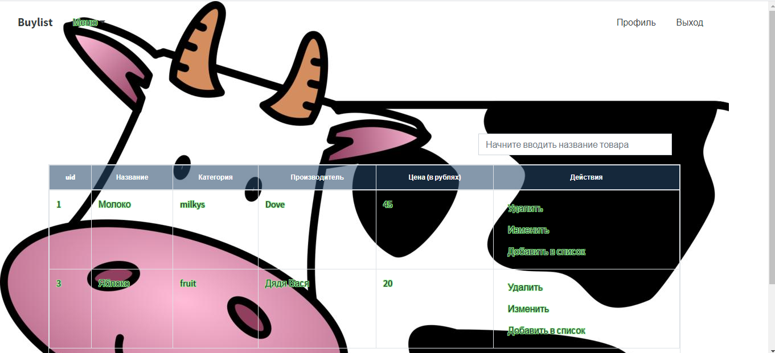

**Вывод:** в ходе выполнения задачи № 14 я начал разработку панели администратора, благодаря которой будет пополняться контент сайта и т.д.

**Практическая работа № 15** Создание форм для создания, редактирования и удаления данных.

**Цель работы:** реализовать необходимые формы и логику работы для добавления, удаления и изменения данных.

**Ход работы:**

1. создание, изменение, удаление пользователей и прав пользователей (рисунок 17);
2. формы для создания, изменения и удаления всех основных элементов (рисунок 18).
3. при выводе списков должны быть возможность их сортировки. Вывод списков записей должен позволять удалить запись, добавить или изменить (рисунок 19).
4. Реализована валидация данных: при введении некорректного значения в поле показывается предупреждение. Отправка форм, при наличии некорректных значений невозможна. (рисунок 20)

Рисунок 17 - Управление товарами



Рисунок 18 – Управление пользователями

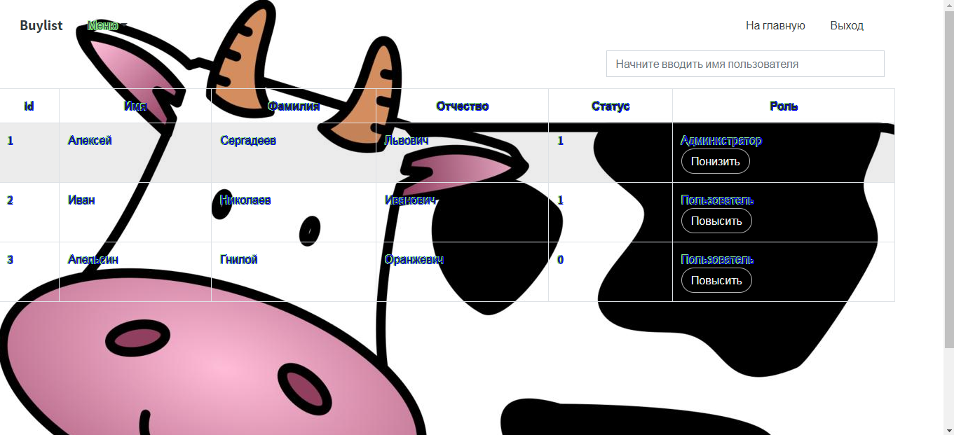

Рисунок 19 – Список покупок

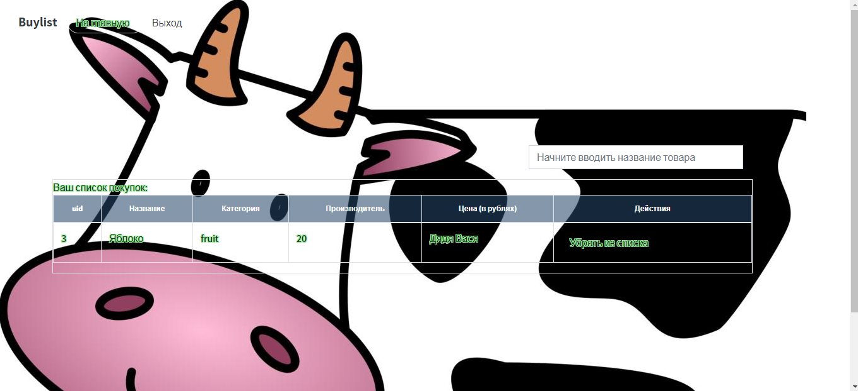

Рисунок 20 – Пример валидации данных



**Вывод:** в ходе выполнения задачи № 15 я реализовал панель администратора.

**Практическая работа № 16.** Создание отображений фронтенда.

**Цель работы:** реализовать необходимые формы и логику работы для фронтентда.

**Ход работы:** выполнены все страницы, отображаемые пользователю при работе с сайтом.

**Вывод:** в ходе выполнения задачи № 17 я создал отображение фронтенда, т.е. страниц, с которыми взаимодействует пользователь.

# ЗАКЛЮЧЕНИЕ

Перед началом учебной практики прошел инструктаж по технике безопасности.

За время прохождения учебной практики мною были выполнены 16 практических работ.

На практике удалось применить те знания, которые были получены в учебном процессе.

Получены знания, умения и навыки в проектировании баз данных, интерфейсов, классов, разработке программного кода.

Программа учебной практики выполнена полностью.

«19» июня 2020 г.

\_\_\_\_\_\_\_\_\_\_\_\_\_\_\_\_\_ / \_\_\_\_\_\_\_\_\_\_\_\_\_\_\_\_\_\_\_\_\_ /